Ende des Kalten Krieges: Hintergrundfragen

Kapitel 3: 9. November 1989

**Die Ereignisse im Film**

Bringe die Bilder aus dem Film in Zusammenhang mit den Ereignissen des Jahres 1989, indem du von den Bildern aus eine Linie auf die Karte ziehst! Setze Nummern, welche die Reihenfolge der Ereignisse klar machen.

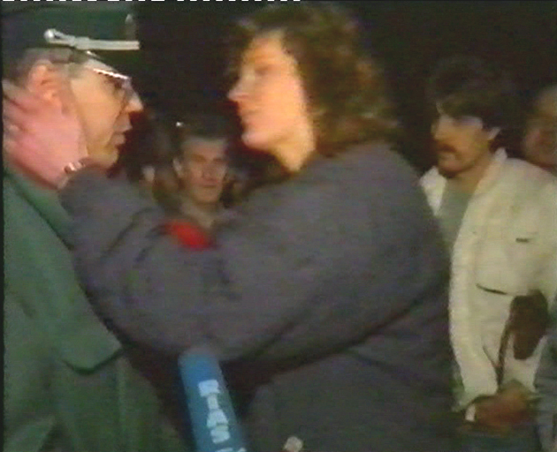

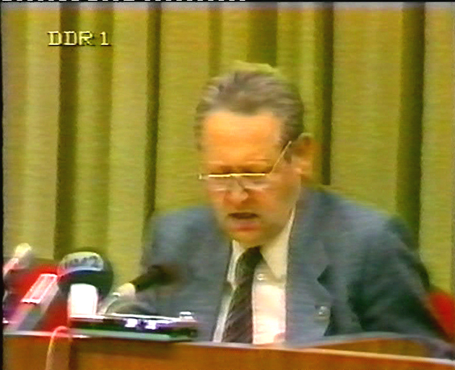

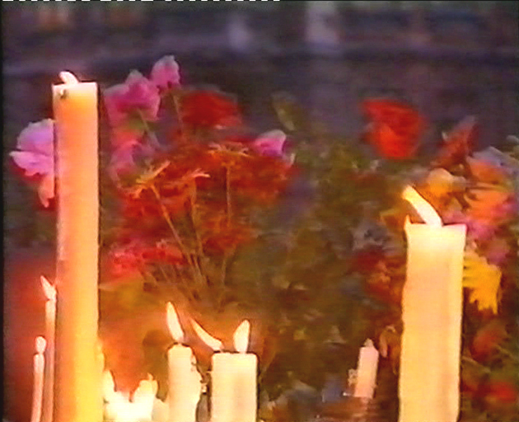

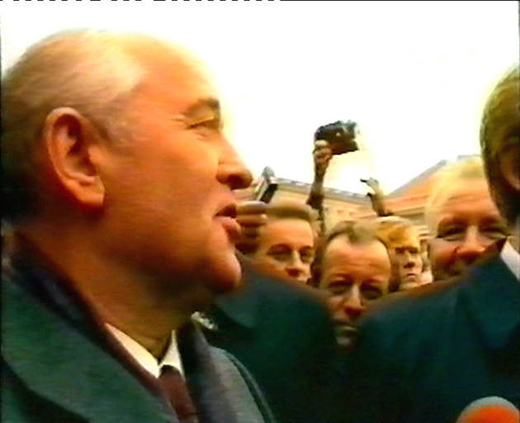

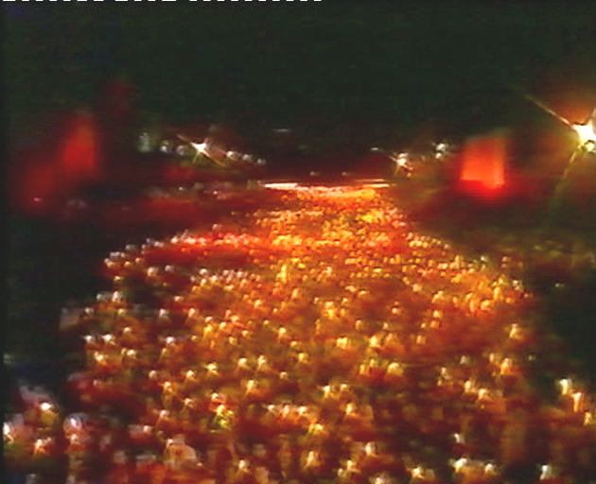

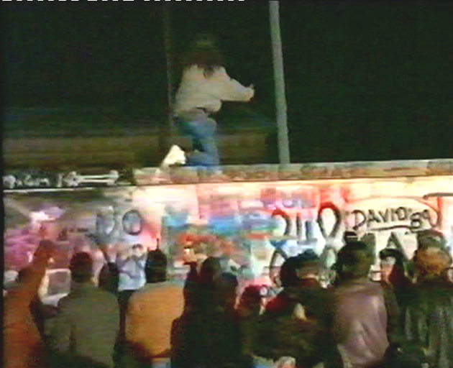

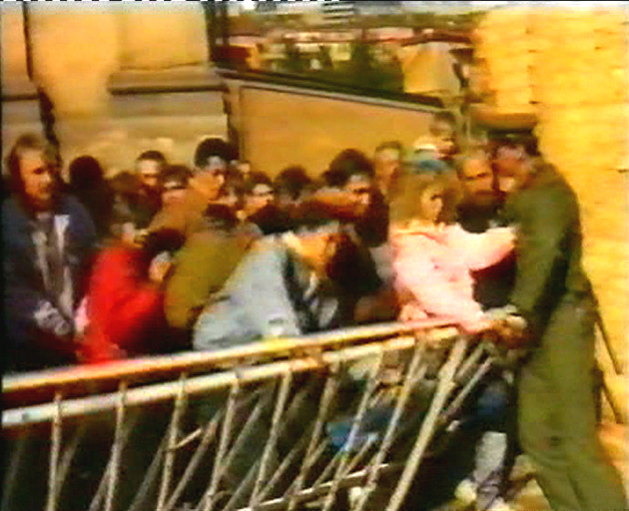

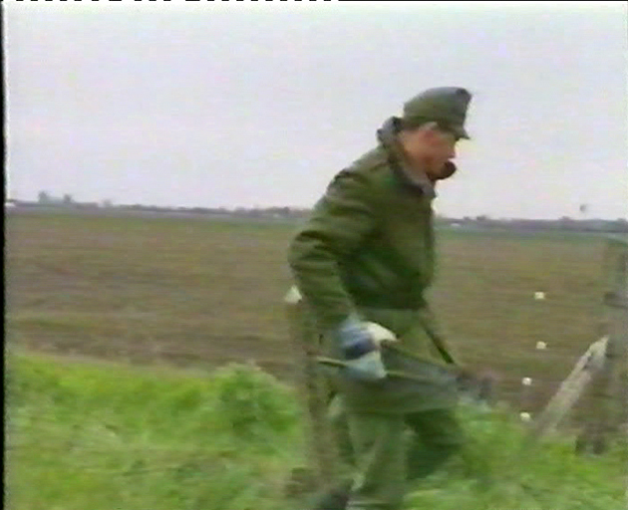

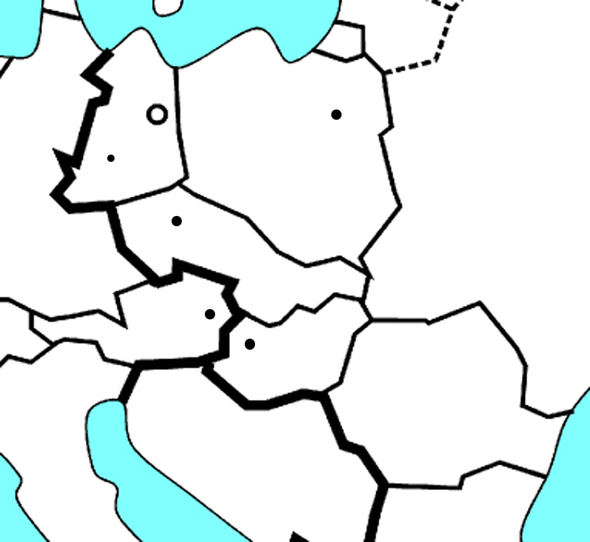

##### Lösungen







**5c**

**5b**

**5a**







**3**

**4a**



**2**



**1**



**4b**